2. melléklet a 3/2021. (I.18.) önkormányzati rendelethez

SZTM-3 jelű tervlap

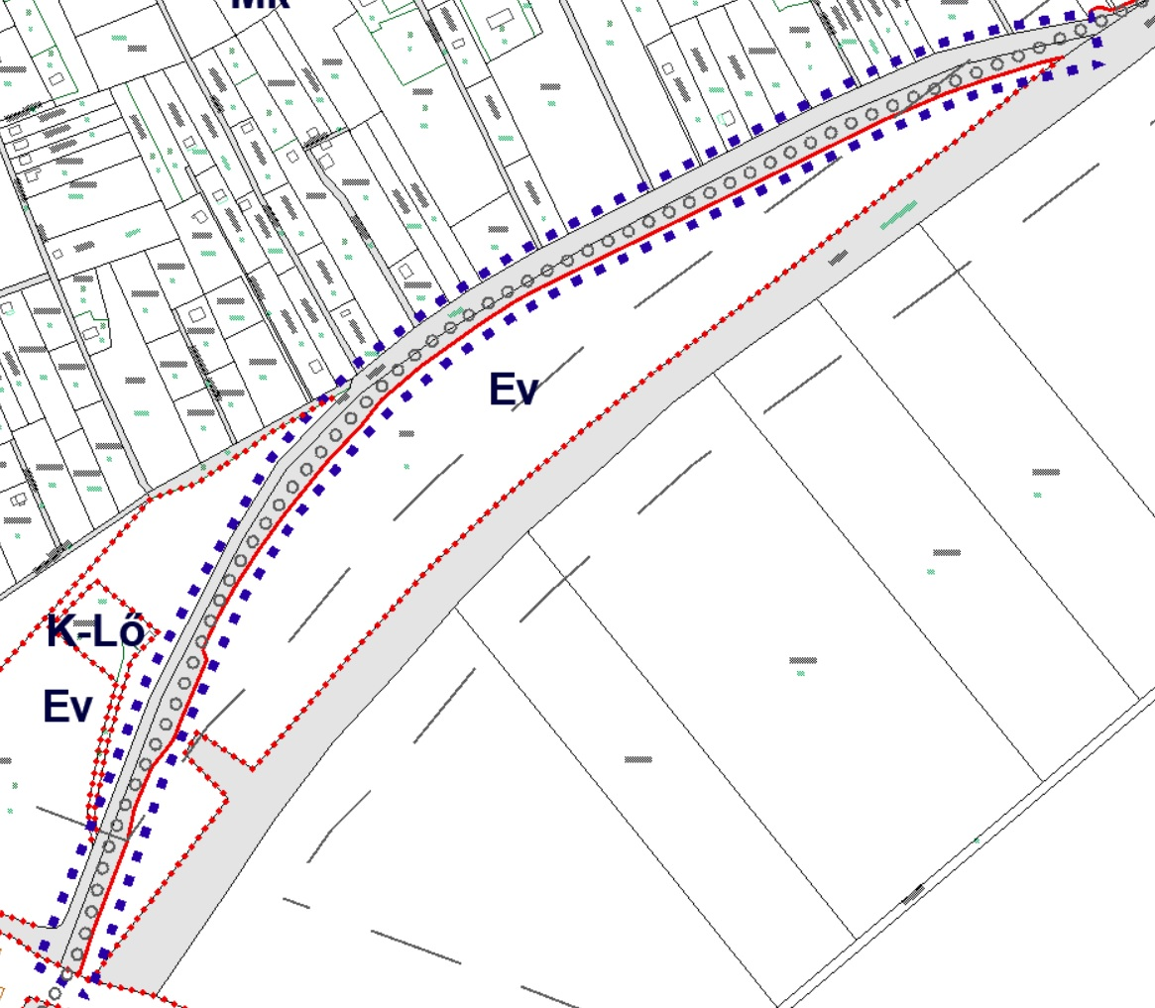

SZTM-4 jelű tervlap

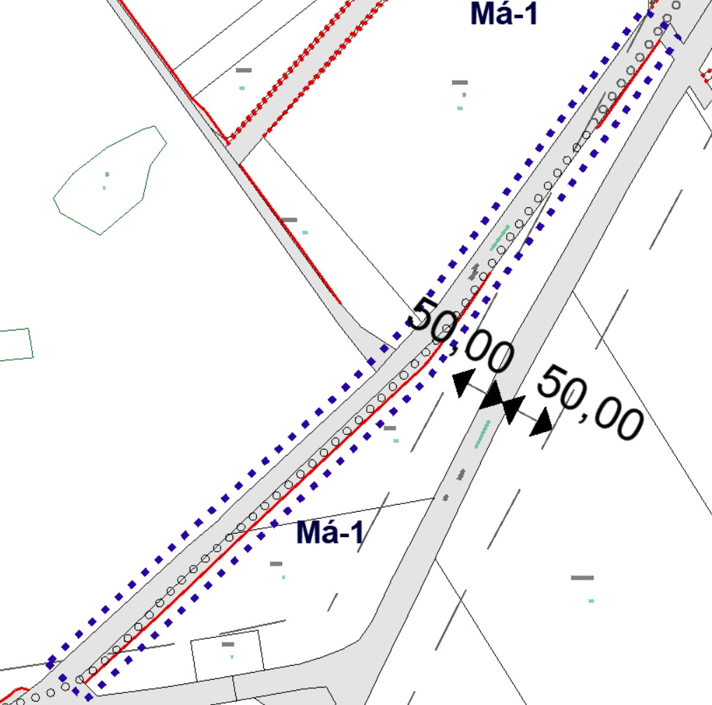

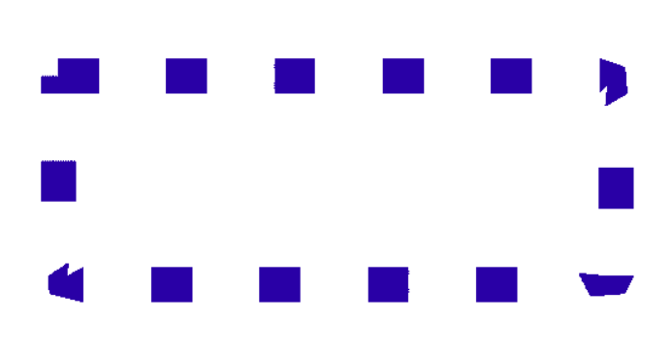a módosítás területi határa

